Actividades de Plan de Contingencia de Tercer grado A y B
Matemática
- Ordena y resuelve:
1.264+1254+23= 3582-2366= 458x6= 64:4=
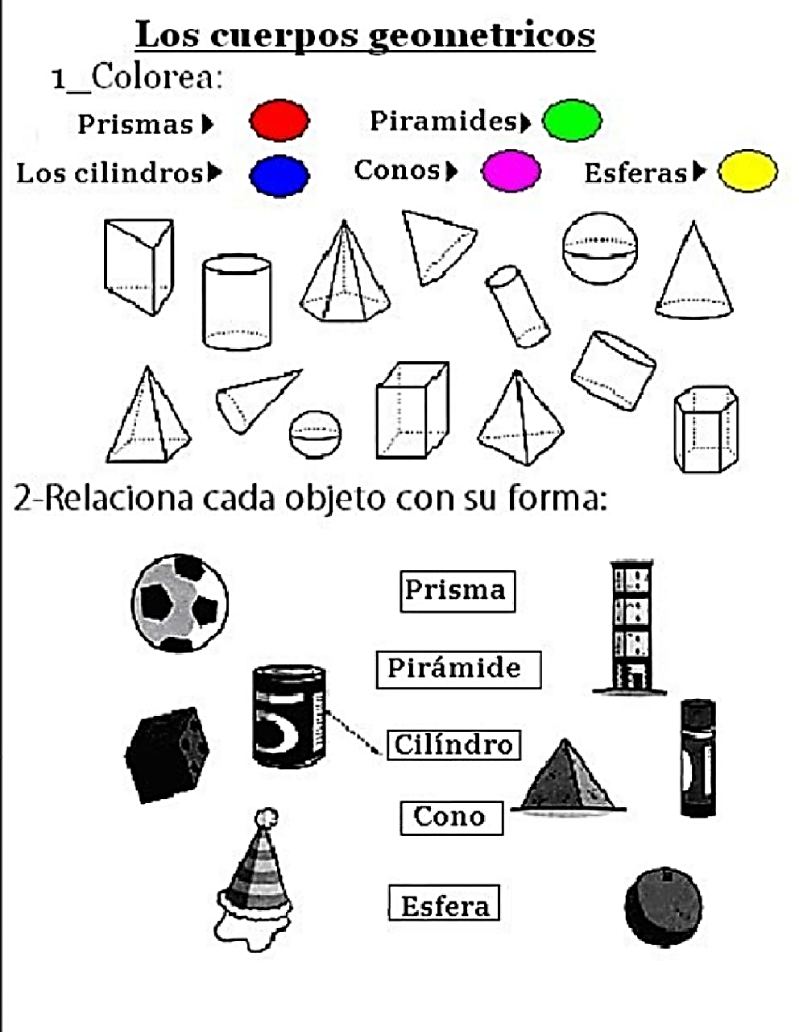
2- Colorea según indican las pistas.

